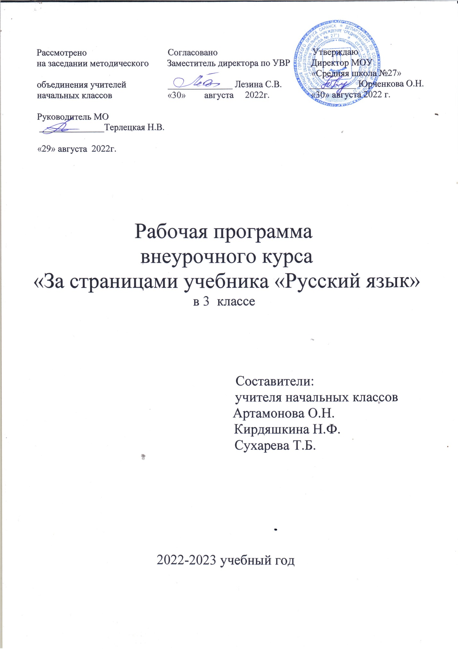

Пояснительная записка

Рабочая программа внеурочного курса«За страницами учебника «Русский язык» составлена в соответствии с требованиями Федерального государственного образовательного стандарта,на основе Программы курса «Речь», составленной преподавателями Пензенского государственного педагогического университета им. В. Г. Белинского Л.Д. Мали, О.С. Арямовой, С.А. Климовой, Н.С. Песковой.
Данная программа являетсяимеет научно-познавательную и культурологическую направленность, реализуется в рамках внеурочной деятельности ФГОС по направлению развития личности «общекультурное»..
Язык – это средство общения людей, орудие формирования и выражения мыслей и чувств, средство усвоения новой информации, новых знаний. Но для того, чтобы эффективно воздействовать на разум и чувства, носитель данного языка должен хорошо владеть им, то есть обладать речевой культурой. Владение словом – инструментом общения, мышления – это основа интеллекта ребенка. Мышление не может развиваться без языкового материала. Начальный школьный период – одна из наиболее важных ступеней овладения речью.
Программа "За страницами учебника «Русский язык" имеет научно-познавательное направление. Она позволяет показать учащимся начальной школы, как увлекателен, разнообразен, неисчерпаем мир слов родного языка. Это имеет большое значение для формирования подлинных познавательных интересов как основы внеурочной деятельности.

Общая характеристика курса
Спецификой курса является подход к выбору педагогических средств реализации содержания программы, учитывающий действенную, эмоционально-поведенческую природу младшего школьника, личную активность каждого ребенка, где он выступает в роли субъекта деятельности и поведения. Педагог создает на занятиях эмоционально-положительную творческую атмосферу, организует диалогическое общение с детьми о взаимодействии с природой.
У третьеклассников возникает много вопросов, на которые они хотят получить ответы. Изучение лингвистических интересов учащихся начальных классов показывает, как велико их желание узнать новое о русском языке. И хотя их «лингвистические» вопросы стоят в одном ряду с «нелингвистическими» и свидетельствуют лишь о любознательности вообще, они оказываются той необходимой предпосылкой, которая позволяет прививать интерес и любовь к русскому языку. Строгие рамки урока и насыщенность программы не всегда позволяют ответить на все вопросы детей, показать им богатство русского языка, раскрыть многие тайны.
Содержание курса данной программы способствует развитию самостоятельности мысли, познавательного интереса, активизации творческих возможностей.
Целью программы является формирование коммуникативных компетенций учащихся как показателя общей культуры человека, развитие устной и письменной речи.
Для достижения поставленной цели необходимо решение следующих задач:
- структура программы позволяет расширить первоначальные знания о лексике, фонетике, грамматике русского языка;
- развитие речи, мышления, воображения школьников, умения выбирать средства языка в соответствии с особенностями с особенностями и условиями общения;
- восп итание позитивного эмоционально – ценностного отношения к русскому языку, чувства сопричастности к сохранению его уникальности и чистоты; пробуждение познавательного интереса к языку, стремление совершенствовать свою речь.
Формы работы: игровые занятия, знакомство с научно – популярной литературой, конкурсы знатоков, КВНы, занимательные упражнения, работа со стенгазетой, участие в олимпиаде по русскому языку, устные журналы, проекты.

Описание места учебного курса в учебном плане
В соответствии с учебным планом начального общего образования МОУ «Средняя школа № 27» на 2022-2023 уч. год внеурочный курс «За страницами учебника «Русский язык» включен в план внеурочной деятельности, на его изучение отводится 34 часа (1 час в неделю).

Личностные, метапредметные и предметные результаты изучения внеурочного курса

Личностные результаты:
а) формирование у ребёнка ценностных ориентиров в области языкознания;
б) воспитание уважительного отношения к творчеству как своему, так и других людей;
в) развитие самостоятельности в поиске решения различных речевых задач;
г) формирование духовных и эстетических потребностей;
д) воспитание готовности к отстаиванию своего мнения;
ж) отработка навыков самостоятельной и групповой работы.

Метапредметные результаты
Метапредметные результаты освоения курса обеспечиваются познавательными и коммуникативными учебными действиями, а также межпредметными связями с литературой. Кроме этого, метапредметными результатами изучения курса «Изобразительное искусство» является формирование перечисленных ниже универсальных учебных действий (УУД).

Регулятивные УУД
-Проговаривать последовательность действий на уроке.
-Учиться работать по предложенному учителем плану.
-Учиться отличать верно выполненное задание от неверного.
-Учиться совместно с учителем и другими учениками давать эмоциональную оценку деятельности класса на уроке.
Основой для формирования этих действий служит соблюдение технологии оценивания образовательных достижений.

Познавательные УУД
-Ориентироваться в своей системе знаний: отличать новое от уже известного с помощью учителя.
-Делать предварительный отбор источников информации: ориентироваться в учебнике (на развороте, в оглавлении, в словаре).
-Добывать новые знания: находить ответы на вопросы, используя учебник, свой жизненный опыт и информацию, полученную на уроках.
-Перерабатывать полученную информацию: делать выводы в результате совместной работы всего класса.

Коммуникативные УУД
-Уметь донести свою позицию до собеседника;
-Уметь оформить свою мысль в устной и письменной форме (на уровне одного предложения или небольшого текста).
-Уметь слушать и понимать высказывания собеседников.
-Уметь выразительно читать и пересказывать содержание текста.
-Учиться согласованно работать в группе:
а) учиться планировать работу в группе;
б) учиться распределять работу между участниками проекта;
в) понимать общую задачу проекта и точно выполнять свою часть
работы;
г) уметь выполнять различные роли в группе (лидера, исполнителя, критика).

Предметные результаты:

а) сформировать первоначальные представления о роли русского языка в жизни и духовно-нравственном развитии человека;

б)сформировать опыт подготовки информационных сообщений по заданной теме (газеты, рефераты и т. д .),опыт подготовки и участие в конкурсных мероприятиях по темам занятий кружка.

Содержание учебного курса

Речь. Техника выразительности речи.
Речь. Общее понятие о культуре речи. Основные качества речи: правильность, точность, богатство. Выразительность речи. Интонация: сила, темп, тембр, мелодика речи. Монолог и диалог.
Умение самостоятельно подготовиться к выразительному чтению произведения. Умение выразительно почитать текст после самостоятельной подготовки.
Слово.
Слово. Его значение. Слова нейтральные и эмоционально окрашенные. Знакомство со словарем синонимов. Изобразительно - выразительные средства языка: метафора, эпитет, сравнение, олицетворение. Умение выделять их в тексте, определять значение и назначение, использовать при создании текста в художественном стиле.
Крылатые слова. Умение определять значение устойчивого выражения, употреблять его в заданной речевой ситуации.
Научные слова. Умение выделять их в тексте, определять значение с помощью толкового словаря, употреблять в тексте научного стиля.
Жизнь слова. Откуда берутся слова? Как живут слова? Основные источники пополнении я словаря. Знакомство с элементами словообразования.
Знакомство с происхождением некоторых антропонимов и топонимов.
Устаревшие слова. Умение выделять их в тексте, определять значение, стилистическую принадлежность.
Предложение и словосочетание.
Предложение. Умение редактировать простое предложение: исправлять порядок слов и порядок частей, заменять неудачно употребленные слова, устранять лишние и восстанавливать недостающие слова, распространять предложение.
Текст.
Тема, микротема, основная мысль текста. Опорные слова. Структура текста. План, виды плана.
Стили речи: разговорный и книжный (художественный и научный).Умение определять стилистическую принадлежность текстов, составлять текст в заданном стиле.
Типы текста: повествование, описание, рассуждение. Умение составлять описание предметов и явлений, рассуждения в художественном и научном стилях. Умение составлять повествование с элементами описания.
Связь между предложениями в тексте. Цепная и параллельная связи. Средства связи при цепном построении текста. Средства связи в тексте с параллельным построением. Видо - временная соотнесенность глаголов, единообразие синтаксических конструкций.
Культура общения.
Волшебные слова: слова приветствия, прощания, просьбы, благодарности, извинения. Умение дискутировать, использовать вежливые слова в диалоге с учетом речевой ситуации.

Тематическое планирование внеурочногокурса
«За страницами учебника «Русский язык»

№  п/п | Наименование разделов и темы | Общее коли  чество часов | Из них
 |  |  | Теоретические | Практи  ческие | Контрольные работы | Экскурсии
1 | Речь. Выразительность речи. | 1 | 1
1.1 | Речь. Выразительность речи. | 1 | 1
2. | Слово | 18 | 14 | 3 | 1
2.1 | Многозначные слова. | 1 | 1
2.2 | Омонимы, омоформы и омофоны. | 1
2.3 | Фразеологизмы. | 1 | 1
2.4 | Сравнения. | 1 | 1
2.5 | Олицетворение. | 1 | 1
2.6 | Изобразительно - выразительные средства языка. Эпитеты. | 1 | 1
2.7 | Слова нейтральные и эмоционально окрашенные. | 1 | 1
2.8 | Откуда приходят слова | 1 | 1
2.9 | Этимология. | 1 | 1
2.10 | Как тебя зовут? | 1 | 1
2.11 | Наши фамилии. | 1 | 1
2.12 | Проект « Что в имени тебе моем…» | 2 |  | 2
2.13 | Топонимы. | 1 | 1
2.14 | Устаревшие слова. | 1 | 1
2.15 | Сочинение по картине В.М.Васнецова «Богатыри». | 1 |  | 1
2.16 | Проверочная работа. | 1 |  |  | 1
2.17 | Анализ проверочной работы | 1
3. | Слово | 10 | 8 | 2
3.1 | Типы текстов. | 1 | 1
3.2 | Тема текста. Опорные слова. | 1 | 1
3.3 | Связь предложений в тексте. | 1 | 1
3.4 | Цепная связь предложений в тексте. | 1 | 1
3.5 | Параллельная связь предложений в тексте. | 1 | 1
3.6 | Сочинение по картине В.Е.Маковского «Свидание». | 1 |  | 1
3.7 | Единый временной план текста. | 1 | 1
3.8 | Стили речи. | 1 | 1
3.9 | Научный стиль. | 1 | 1
3.10 | Словари. | 1 |  | 1
4. | Культура общения | 4 | 2 | 1 | 1
4.1 | Культура общения. | 1
4.2 | Проверь себя. |  |  |  | 1
 | Проверочная работа
4.3 | Анализ проверочной работы | 1
4.4 | Итоговое занятие КВН. |  |  | 1

Учебно-методическое обеспечение внеурочного курса «За страницами учебника Русский язык»

Нормативные документы

- Федеральный закон Российской Федерации от 29 декабря 2012 г. N 273-ФЗ "Об образовании в Российской Федерации" (сизм. 2015-2016 гг.). – [Электронный ресурс]. URL: http://zakon-ob-obrazovanii.ru(дата обращения:28.08.2016).

- Федеральный государственный образовательный стандарт начального общего образования / Мин-во образования и науки Рос. Федерации. – М.: Просвещение, 2016. –31с.

- Примерные программы по учебным предметам. Начальная школа. В 2 ч. – М.: Просвещение, 2015. – 232с.

Учебная литература

- Канакина В.П., Горецкий В.Г. Русский язык. Учебник. 3 класс. В 2 ч. – М.: «Просвещение», 2016. - 159с., - 159 с.

Учебно-методическая литература
- Александрова Г.А. «Занимательный русский язык» (серия «Нескучный учебник»), -Санкт-Петербург: «Тригон», 1998. – 250 с.
- Бакулина Г. В. Интеллектуальное развитие младших школьников на уроках русского языка. - М: «Владос», 2015. – 175 с.
- Вартанян Э. . Крылатые слова. – М.: «Астрель», 2011. – 232 с.
- Волина В. Откуда пришли слова. – М.: «Аст-прес», 2012. -178 с.
- Как проектировать универсальные учебные действия в начальной школе: от действия к мысли [Текст]: пособие для учителя / [Асмолов А.Г., Бурменская Г.В., Володарская И.А. и др.]; под ред. Асмолова А .Г.. - М.: Просвещение, 2008.- 151с.
- Канакина В. П., Щёголева Г. С. Русский язык. Сборник диктантов и творческих работ. 3-4 классы. – М.: Просвещение, 2016. – 176 с.
- Канакина В. П., Щёголева Г.С. Русский язык. Сборник диктантов и самостоятельных работ. 1-4 классы. - М.: Просвещение, 2016. – 160 с.
- Канакина В. П. Русский язык. Методическое пособие с поурочными разработками. 3 класс. В 2 частях. - М.: Просвещение, 2016. – 208 с., - 2018 с.
- Оценка достижения планируемых результатов в начальной школе. Система знаний [Текст]. В 2 ч. Ч. 1./[Демидова М. Ю., ИвановС.В., КарабановаО.А. и др.]; под ред. Г. КовалевойГ.С., Логиновой О.Б. – 2-е изд. - М.: Просвещение, 2010.- 215с.
- Панов Г.А. Занимательные задания по русскому языку. – М.: «Просвещение», 2012.
- Планируемые результаты начального общего образования [Текст]/ [Алексеева Л.А, Анащенкова С.В., Биболетова М. З. и др.]; под ред. Ковалевой Г.С.,Логиновой О.Б..- 2-е изд.- М.: Просвещение, 2010.- 120 с.
- Поурочные разработки по русскому языку 3 класс. Дмитриева О.И; М.: «ВАКО» 2016. – 432 с.

